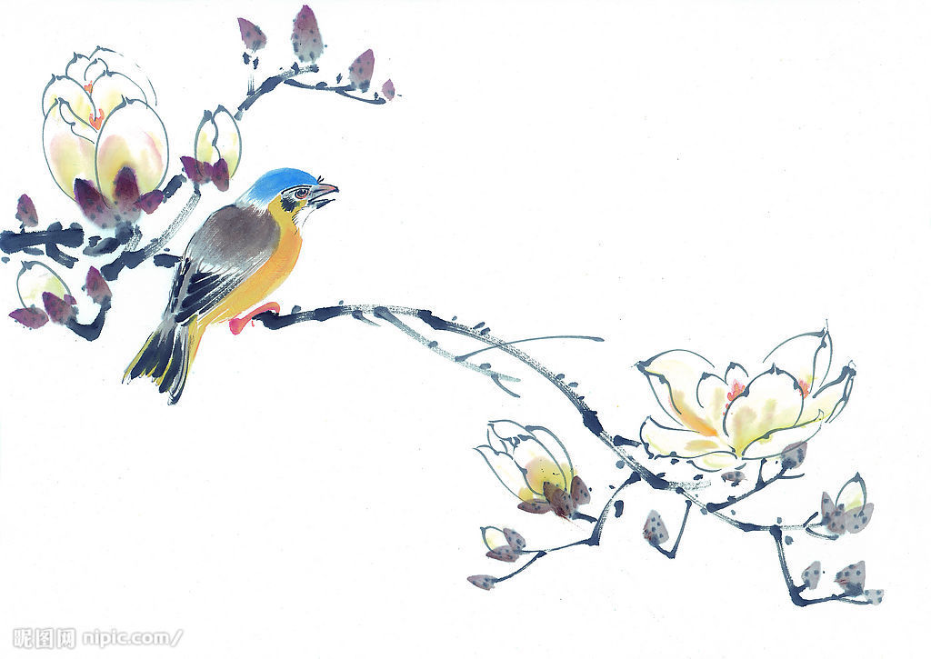

中国海洋大学国学社 章程
中国海洋大学国学社章程编订委员会

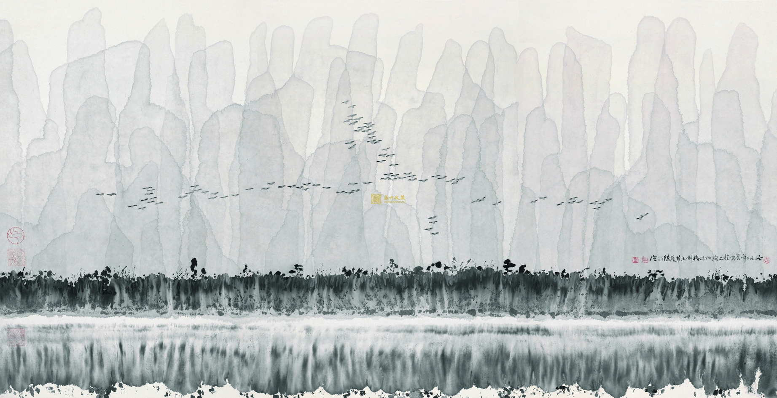

中国海洋大学国学社章程

总纲
中国海洋大学国学社（以下简称“海大国学社”）是以国学研究热爱者为主的学生社团组织，于2014年由王力冰女士资助、中国海洋大学文学与新闻传播学院组织成立的校级学生社团。
国学社的宗旨是“立德树人 返本开新”，旨在弘扬中华民族优秀传统文化，践行社会主义核心价值观。
我们期望每一位国学社成员都有“穷则独善其身，达则兼济天下”的胸怀，更有“为天地立心，为生民立命，为往圣继绝学，为万世开太平”的抱负与使命感。

社员
- 凡中国海洋大学喜爱国学、厚德懿行，赞成并愿意遵守本社章程之在校学生，可申请加入本社。
- 发展社员，由申请人向本社递交入社申请书，本社经过面试、考察后，填写入社登记表，存档，成为正式社员。
- 社员享有以下权利：
- 参加国学社的活动；
- 分享国学社的公共资源，包括对外交流活动；
- 优秀作品优先考虑择优编录出版；
- 推荐新会员；
- 参加社内组织的关于社团方向和社团发展的讨论，反映意见，提出建议；
- 对国学社的工作和社内的各级机构监督，提出建议和批评；
- 社员履行下列义务：
- 遵守本章程，执行国学社的决议，参加国学社的活动；
- 爱护国学社的名誉，维护国学社的团结，宣传国学社，为国学社推荐国学英才；
- 努力学习国学，做好本职工作；
- 不在未经社长允许的情况下以国学社的名义募集资金，也不得未经允许接受与国学社有关的采访。
- 社员在社团工作中作出显著成绩，本社可给予表彰、奖励。
- 社员违反社团章程，按错误性质和情节轻重，本社给予批评教育，情节严重者社长团可直接开除其社籍。
- 本社实行终身社员制，未被开除出社或未自愿退社的成员可一直留社，直至毕业或其他原因离开中国海洋大学。
社员有退社的自由。社员退社须由本人提出书面申请，社长团批准即注销社籍。
社员无正当理由，长期不参加社的活动，经教育仍不改正者，经社长团讨论通过，可终止其社籍。

组织制度
- 本国学社同时分兴趣组和行政部。兴趣组按照社员个人兴趣参与，行政部负责国学社的平时运营及社团活动。社员同时隶属于兴趣组和行政部。
- 兴趣组分设文学组、书画组、戏乐组、史哲组和民俗组等。
- 文学组研究方向为中国古代和近代的诗歌、散文、小说、剧本、寓言童话等文化形式。
- 书画是书法和绘画的统称。书画组吸纳书法（包括软笔书法和硬笔书法）爱好者以及国画爱好者，以期相互学习，互有裨益。
- 戏乐组的研究方向为中国古代的各种戏曲和古典乐器。包括京剧、昆曲、吕剧、黄梅戏等戏曲和古琴、古筝、二胡、琵琶等古典乐器。
- 中国并没有西方意义上的哲学，本社所设立之史哲组乃是研究中国历史与诸子百家学说。
- 本社之民俗组旨在研究中国之民间文化。包括中国建筑、用具、服装、饮食、民间诗歌、民间神话、民间故事、民间技艺、民间语言、民间历法历书、民间风俗习惯等所有民间文化。
- 行政部下设秘书处和宣传中心。
- 秘书处负责社内平时运营及活动统筹工作。包括组织社内文化活动（讲座、读书会、联谊、聚会等）、社员信息的收集、汇总、存档以及信息上传下达、文字起草及其他日常基本事宜。
- 宣传中心负责平时和活动时的策划、宣传工作。包括制作张贴海报及其他宣传用品，管理中国海洋大学国学社官方微信、微博、人人主页等，做好日常活动的录音、录像、摄影及撰写后期稿件、编辑出版等工作。
第十一条 会议制度
- 秘书处和宣传中心等各行政部如通知事项，可酌情选择开会时间。
- 各兴趣组每周组织一次见面会，交流所得，感悟所听。
- 原则上要求全席，有特殊情况除外。
- 所有与会人员需认真做好会议记录。
- 社团班子换届以及新一届成员纳新
（一） 国学社以自然年为基，实行一年一换届的制度，于每年春季学期之初举行换届、纳新等重要事宜。
（二） 换届要确保产生新社团班子的方式公开、公平、公正，也要确保新的社团班子有能力、有责任心，有感召力，更要保证新老两届社团班子做好工作对接。
（三） 纳新要以社长团为领导，其他社的干部积极合作，共同完成高质量、高效率的宣传、纳新活动。纳新要保证纳入的新一届的成员热爱国学、有较为深厚的国学素养。

社的干部
第十二条 本社按照德才兼备的原则选拔干部，重视教育、培训、选拔和考察干部，努力建设高素质的干部队伍。
第十三条 社的主要干部。
- 名誉社长。
本社的名誉社长由捐资人王力冰女士担任。
- 社长。
本社设社长1人，决定国学社方向，统筹本社日常活动运行，代表本社出席各种重大场合。
主持召开国学社成立大会、换届大会，以完成全体社员和骨干成员的形成、更替和任免。
- 副社长。
本社设副社长4人，与社长共同组成社长团，与社长共同讨论国学社的方向等重大事宜。
对于涉及国学社发展的重大决定行使否决权和表决权。
协助社长做好国学社的所有日常及临时工作。
出席国学社例行会议和活动。
- 兴趣组组长。
组长由该兴趣组才厚德馨之人担任，负责凝聚组员、传达国学社的精神、要求和主张、组织组内读书会等例行活动及其他社内活动。
- 秘书处秘书长。
秘书长负责管理、监督秘书处工作。
负责凝聚组员、传达国学社的精神、要求和主张、组织部门例会等例行活动及其他社内活动。
组织各兴趣组联谊、文化沙龙等其他事项。
国学社有重要活动时，负责统筹管理。
- 宣传中心部长。
宣传中心部长负责管理、监督宣传部工作。
负责凝聚组员、传达国学社的精神、要求和主张、组织部门例会等例行活动及其他社内活动。

社的活动
第十四条 国学社分常规活动和非常规活动、社内活动和涉外活动。活动的主题、 形式、人员分工等具体事宜需届时讨论决定。
第十五条 社的主要活动。

一、国学达人活动
一年一届，作为国学社的主打活动。主要是国学知识竞赛的形式，经过初赛、复赛、决赛决出各类奖项。通过前期宣传、活动过程以及赛后的影响，达到国学在海大校园内活跃的现象，让更多人了解国学、热爱国学，也借此来宣传国学社。

二、读书沙龙
国学社的常规活动。每周一次，大家齐聚一堂，品茶，读书，畅聊人生。主题或不固定，大家畅所欲言；或固定，所有人就同一主题头脑风暴，以期在互相交谈中学习促进。

三、国学晨读。
苟日新，日日新，又日新。人文日新，从青年开始；青年日新，从晨读开始。晨读主要是为了培养大家良好的生活习惯，增加对于传统国学的了解，提升社员的国学文化修养。

四、参访交流。
参访名家，交流各校。参访和交流资格参考个人的国学修养、社团的活跃程度、本社的贡献值以及参访之名家的学术方向或交流之院校的发展方向。参访和交流必须由社长或副社长带队。

五、国学讲座
国学社定期或不定期延请校内外知名学者举办国学讲座。讲座对全体中国海洋大学师生开放，本社社员享受座次优先。

六、国学展览
国学社基于兴趣之上建立，因而包揽众多才艺出众之人，由此在日常活动之中定能产生许多精彩之作。同时在国学社建立之后我们会根据不同的研究方向去拜访名师名家，同样会收集到诸多佳作。根据作品数量，一年一次或一学期一次在图书馆文化展厅或其他公共场所展出，通过这样的展览让更多人欣赏到国学之美，以弘扬国学之风。
七、采风活动
行远。于途中领略各地国学之貌。拜访名师故里、深入民俗之乡、切身体会国学的意味。以社团名义组建三下乡、SRDP等实践团队，进行学术、文化的实践活动。
八、国学盛宴
以晚会的形式举办国学社周年庆。每年一次，一场国学的晚会让大家通过节目的形式来欣赏到国学在现代社会中的新活力。节目形式各异，基本演员出自国学社，让国学在舞台上展现出不一样的风采。
九、其他活动。
社员有权提议举办其他未列入本章程的活动，此类活动的开展需全体社干部讨论，征得社长的同意后方可进行。
社员个人不得以国学社的名义举办任何活动；个人不得在未征得社长的同意的前提下承接任何活动。

指导老师
第十六条 本社成立专家指导委员会，由校内外相关领域的著名教师、学者、艺人等作为国学社的指导老师。

第六章 附则
第十七条 本章程自2015年3月16日公布之日起正式生效。
第十八条 在社长、副社长全部同意的情况下方可修订本章程。并备注修改之事宜，包括修订之原条目内容、修订后条目内容、该任社长及副社长、修订之时间、修订之原因等。
第十九条 场地、设备维护制度。
第二十条 社员考评制度。

中国海洋大学国学社
2015年3月16

